|  |
| --- |
| **ΚΕΦΑΛΑΙΟ 8-Μέτρηση μηκών με εκατοστά και χιλιοστά** |
|  |

1. **Μετρώ το μήκος των αντικειμένων. (1εκ.= 10 χιλ)**

Metric Ruler

Είναι …… εκατοστά.

Είναι …… χιλιοστά.

Metric Ruler



Είναι …… εκατοστά.

Είναι …… χιλιοστά.

Metric Ruler

 Είναι …… εκατοστά.

Είναι …… χιλιοστά.

1. **Μετρώ την απόσταση που θα γράψει το κάθε μολύβι τρέχοντας.**



**………… χιλ.**

**………… χιλ.**

**………… χιλ.**





1. **Συμπληρώνω:**

|  |  |
| --- | --- |
| $$1εκ.=10 χιλ.$$ $$3εκ.= χιλ.$$ $$5εκ.= χιλ.$$ $$9εκ.= χιλ.$$ $$12εκ.= χιλ.$$ $$25εκ.= χιλ.$$ | $$1μ.=100εκ.$$ $$2μ.= εκ.$$ $$4μ.= εκ.$$ $$7μ.= εκ.$$ $$8μ.= εκ.$$ $$10μ.= εκ.$$ |

1. **Ποιο ζωάκι έχει μεγαλύτερο μήκος;**



Εξηγώ:……………….……………………………………………………………………………………………………………………

Metric Ruler

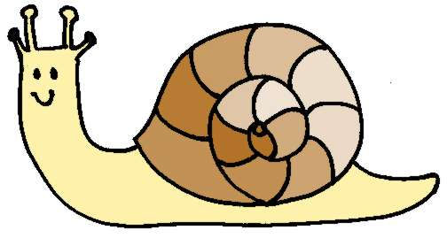

Metric Ruler

1. **Μετρώ την απόσταση που θα περπατήσουν τα ζώα μέχρι να φτάσουν στη φωλιά.**

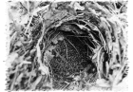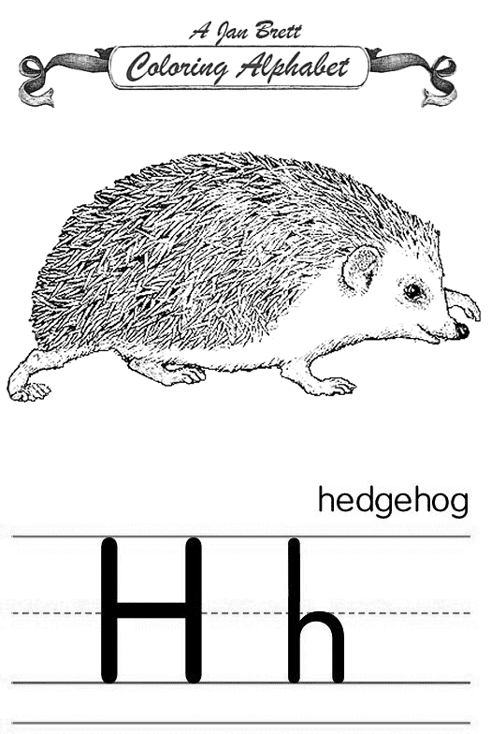

Θα περπατήσει _______ εκατοστά Θα περπατήσει _______ χιλιοστά.

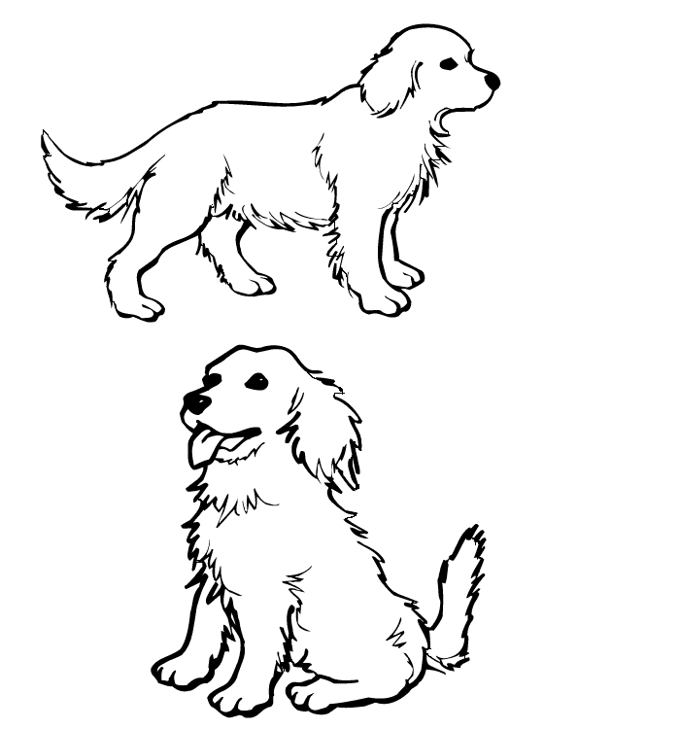

Θα περπατήσει _______ εκατοστά Θα περπατήσει _______ χιλιοστά.

1. **Υπογραμμίζω την σωστή απάντηση.**

✓ **Το ύψος του Κώστα είναι : α.** 120 εκατοστά **β.** 120 χιλιοστά **γ.** 120 μέτρα

✓ **Η απόσταση του σχολείου από το σπίτι μου είναι: α.**100 μέτρα **β.**100 εκατοστά **γ.**100 χιλιοστά

✓ **Το μήκος μιας πασχαλίτσας είναι: α.** 5 μέτρα **β**. 5 εκατοστά **γ.** 5 χιλιοστά

1. **Βρίσκω το μήκος του κάθε ορθογωνίου.** 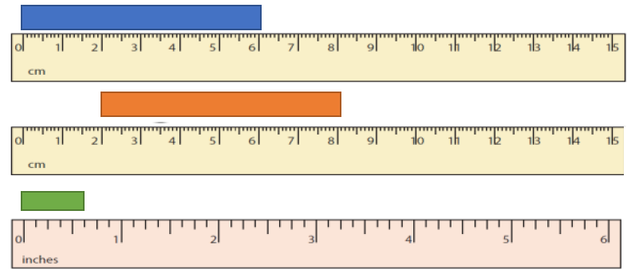

........εκ.

.

.........εκ.

...........χιλ.

**Κεφάλαιο 9-Στερεά σώματα –Αναπτύγματα**

1. **Συμπληρώνω το σωστό γράμμα δίπλα σε κάθε λέξη:**

j0299763

Β

Ζ

Δ

Α

Γ Ε

κύβος:…….. κώνος:…….. σφαίρα:……… πυραμίδα:……..

ορθογώνιο παραλληλεπίπεδο:…….. κύλινδρος:………

1. **Έδρες, ακμές, κορυφές:**

**Β**

**Α**

ορθογώνιο κύβος

παραλληλεπίπεδο

Πόσες έδρες έχει το σχήμα Α;……… Πόσες έδρες έχει το σχήμα Β;…………

Πόσες κορυφές έχει το σχήμα Α;………. Πόσες κορυφές έχει το σχήμα Β;……….

Πόσες ακμές έχει το σχήμα Α;…….. Πόσες ακμές έχει το σχήμα Β;…………

1. **Ανάπτυγμα κύβου:**

1

3

2

5

4

6

Αν κόψεις το ανάπτυγμα γύρω γύρω και το διπλώσεις πάνω στις ακμές, ποια έδρα θα πάει απέναντι:

⦁ από την 1; ……..

⦁ από την 3; ……..

⦁ από την 2; ……..

1. **Ποια γεωμετρικά σχήματα βλέπεις στο ανάπτυγμα της πυραμίδας;**

_________________________________

_________________________________

**Κεφάλαιο 10 - Αφαιρέσεις διψήφιων και τριψήφιων αριθμών**

1. **Λύνω τις παρακάτω οριζόντιες αφαιρέσεις με τριψήφιους αριθμούς:**

500 - 200 = _______ 900 - 500 = _______

800 - 500 = _______ 550 - 200 = _______

750 – 200 = _______ 750 - 400 = _______

650 - 350 = _______ 300 - 150 = _______

1. **Κάνω τις παρακάτω αφαιρέσεις οριζόντια με τον νου μου:**

|  |  |  |  |
| --- | --- | --- | --- |
| **Α)** 48-37= | **Ε)** 65-24= | **Θ)** 236-124= | **Μ)**321-200= |
| **Β)** 87–63= | **ΣΤ)** 41-20= | **Ι)** 523-101= | **Ν)**700-600= |
| **Γ)** 56-30= | **Ζ)** 92-81= | **Κ)** 985-700= | **Ξ)**568-355= |
| **Δ)** 77-53= | **Η)** 88-58= | **Λ)**686-145= | **Ο)**999-199= |

1. **Κάνω τις παρακάτω αφαιρέσεις κάθετα στο τετράδιό μου:**

|  |  |  |  |
| --- | --- | --- | --- |
| **Α)** 689-199= | **Ε)**569-478= | **Θ)**881-195= | **Μ)**453-269= |
| **Β)** 562-387= | **ΣΤ)**204-186= | **Ι)**235-148= | **Ν)**450-387= |
| **Γ)** 478-289= | **Ζ)**664-277= | **Κ)**525-448= | **Ξ)**512-286= |
| **Δ)** 304-258= | **Η)**967-688= | **Λ)**789-698= | **Ο)**456-389= |

|  |
| --- |
| **Κεφάλαιο 11-Πολλαπλασιασμοί διψήφιου με μονοψήφιο αριθμό** |
|  |

1. **Υπολογίζω με τον νου και γράφω τα γινόμενα:**

|  |  |  |  |
| --- | --- | --- | --- |
| **Α)** 7Χ11 = | **Ζ)** 2Χ56= | **Μ)**3Χ17= | **Σ)**2Χ56= |
| **Β)** 8Χ12 = | **Η)** 4Χ25= | **Ν)** 4Χ15= | **Τ)** 1Χ25= |
| **Γ)** 15Χ6 = | **Θ)** 5Χ41= | **Ξ)** 6Χ56= | **Υ)** 0Χ70= |
| **Δ)** 4Χ25 = | **Ι)** 6Χ89= | **Ο)** 7Χ75= | **Φ)** 8Χ45= |
| **Ε)** 60Χ5 = | **Κ)** 7Χ45= | **Π)** 5Χ70= | **Χ)** 7Χ66= |
| **ΣΤ)** 94Χ2 | **Λ)** 8Χ25= | **Ρ)**9Χ 80= | **Ψ)**6Χ89= |

1. **Σκέφτομαι και συμπληρώνω:**

|  |  |  |  |  |  |  |  |  |  |  |
| --- | --- | --- | --- | --- | --- | --- | --- | --- | --- | --- |
| Χ | 3 | 6 | 9 | 4 | 5 | 2 | 1 | 10 | 7 | 8 |
| **4** |  |  |  |  |  |  |  |  |  |  |

|  |  |  |  |  |  |  |  |  |  |  |
| --- | --- | --- | --- | --- | --- | --- | --- | --- | --- | --- |
| Χ | 4 | 7 | 6 | 5 | 10 | 3 | 2 | 9 | 8 | 1 |
| **5** |  |  |  |  |  |  |  |  |  |  |

|  |  |  |  |  |  |  |  |  |  |  |
| --- | --- | --- | --- | --- | --- | --- | --- | --- | --- | --- |
| Χ | 3 | 7 | 5 | 6 | 9 | 10 | 4 | 8 | 1 | 2 |
| **6** |  |  |  |  |  |  |  |  |  |  |

|  |  |  |  |  |  |  |  |  |  |  |
| --- | --- | --- | --- | --- | --- | --- | --- | --- | --- | --- |
| Χ | 5 | 7 | 4 | 6 | 9 | 8 | 3 | 10 | 1 | 2 |
| **7** |  |  |  |  |  |  |  |  |  |  |

|  |  |  |  |  |  |  |  |  |  |  |
| --- | --- | --- | --- | --- | --- | --- | --- | --- | --- | --- |
| Χ | 5 | 7 | 3 | 8 | 4 | 10 | 6 | 9 | 2 | 1 |
| **8** |  |  |  |  |  |  |  |  |  |  |

|  |  |  |  |  |  |  |  |  |  |  |
| --- | --- | --- | --- | --- | --- | --- | --- | --- | --- | --- |
| Χ | 3 | 6 | 9 | 4 | 5 | 2 | 1 | 10 | 7 | 8 |
| **9** |  |  |  |  |  |  |  |  |  |  |

|  |  |  |  |  |  |  |  |  |  |  |
| --- | --- | --- | --- | --- | --- | --- | --- | --- | --- | --- |
| Χ | 4 | 8 | 9 | 5 | 7 | 6 | 3 | 4 | 1 | 2 |
| **10** |  |  |  |  |  |  |  |  |  |  |

1. **Υπολογίζω τα γινόμενα με το νου.**

12 Χ 2 = 12 Χ 3 = 12 Χ 4 = 12 Χ 5 = 20 Χ 2 = 30 Χ 2 = 50 Χ 2 = 100 Χ 2 =

13 Χ 2 = 13 Χ 3 = 13 Χ 4 = 13 Χ 5 = 20 Χ 3 = 30 Χ 3 = 50 Χ 3 = 100 Χ 3 =

11 Χ 2 = 11 Χ 3 = 11 Χ 4 = 11 Χ 5 = 20 Χ 4 = 30 Χ 4 = 50 Χ 4 = 100 Χ 4 =

15 Χ 2 = 15 Χ 3 = 15 Χ 4 = 15 Χ 5 = 20 Χ 5 = 30 Χ 5 = 50 Χ 5 = 100 Χ 5 =

200 Χ 2= 200 Χ 3= 200 Χ 4= 200 Χ 5= 300 Χ 2= 300 Χ 3= 400 Χ 2 = 500 Χ 2 =

1. **Αναλύω όπως το παράδειγμα:**

473 = (4 Χ 100) + (7 Χ 10) + (3 Χ 1)= 400 + 70 + 3

698=________________________________________________________________

865=________________________________________________________________

321= ________________________________________________________________

220=________________________________________________________________

907= ________________________________________________________________

1. **Υπολογίζω και βρίσκω τους αριθμούς όπως στο παράδειγμα:**

|  |
| --- |
| ( 4 x 100 ) + (2 x 100) + 30 = 400 + 200 + 30 = 630 |
| ( 7 x 100 ) + (5 x 100) + 8 = ______________________________________ |
| ( 9 x 10 ) + (6 x 100) + 5 = _______________________________________ |
| ( 1 x 100 ) + 20 = ______________________________________________ |
| ( 5 x 100 ) + (4 x 10) + 3 = _______________________________________ |
| ( 8 x 100 ) + 7 = _______________________________________________ |

**Κεφάλαιο 12-Προβλήματα**

1. Ο Λεωνίδας είχε 36 κόκαλα για να ταΐσει τα 3 σκυλάκια του. Κάθε σκυλάκι έφαγε από 5 κόκαλα. Πόσα κόκαλα περίσσεψαν στον Λεωνίδα;

Λύση :

Απάντηση :Στον Λεωνίδα περίσσεψαν _______κόκαλα.

1. Ο Νίκος έχει 9 βόλους. Ο Σταύρος έχει τριπλάσιους. Πόσους βόλους έχει ο Σταύρος; Ο Σταύρος όμως, αποφάσισε να χαρίσει 8 βόλους του στον φίλο του τον Πέτρο. Πόσους βόλους έχει τώρα ο Σταύρος;

Λύση :

Απάντηση : Ο Σταύρος έχει________ βόλους περισσότερους από τον Νίκο. Τώρα ο Σταύρος έχει ______βόλους.

1. Στον κήπο μας έχουμε 8 γλάστρες. Κάθε γλάστρα έχει 3 λουλούδια. Πόσα λουλούδια έχει ο κήπος μας;  
   Αν κόψουμε τα 5 να τα δώσουμε στη μαμά, πόσα λουλούδια θα μείνουν;

Λύση :

Απάντηση : Ο κήπος μας έχει______ λουλούδια. Θα μείνουν _____λουλούδια.

1. 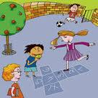Σε ένα σχολείο φοιτούν 289 μαθητές και σε ένα άλλο 298 μαθητές. Ποιο σχολείο έχει πιο πολλούς μαθητές; Πόσους περισσότερους;

Λύση :

Απάντηση : Το_______________ σχολείο έχει _________περισσότερους μαθητές .

1. Το κάθε κέικ κοστίζει 4 €. Η μαμά της Αργυρώς αγοράζει 5 κέικ. Πόσο θα πληρώσει;  
   Αν πληρώσει με 50 € πόσα ευρώ θα πάρει ρέστα;

Λύση :

Απάντηση : Θα πληρώσει _____€ και θα πάρει ρέστα _______€.

1. Στο αεροδρόμιο 180 επιβάτες είναι στη λίστα αναμονής. Οι θέσεις για την επόμενη πτήση είναι μόνο 60. Πόσοι δε θα μπορέσουν να ταξιδέψουν;

Λύση :

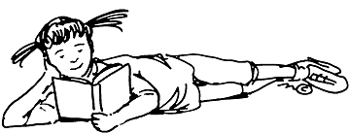

Απάντηση : Δε θα μπορέσουν να ταξιδέψουν_____ επιβάτες.

**Κεφάλαιο 14-Αριθμοί μέχρι το 3.000**

1. **Συμπληρώνω τους αριθμούς που λείπουν:**

997 998 …………. ………… ………….. .………... …………. 1.004

1.996 1.997 …………. ………… ………….. .………... …………. 2.003

1.600 1.700 …………. ………… ………….. .………... …………. 1.004

1. **Οι Ολυμπιακοί αγώνες της Αθήνας έγιναν το 2.004.**

**Οι Ολυμπιακοί αγώνες γίνονται κάθε 4 χρόνια.**

*⦁ Συμπληρώνω 10 χρονολογίες, μετά το 2.004, που θα γίνουν Ολυμπιακοί αγώνες.*

2.004 ………… ………… …………. ………….. ……………

……… ………… ………… …………. ………….. 2.048

* *Συμπληρώνω 9 χρονολογίες, πριν το 2.004, που έγιναν Ολυμπιακοί αγώνες.*

2.004 2.000 ………… …………. ………….. ……………

……… ………… ………… …………. ………….. 1.960

1. **Γράφω τους αριθμούς από το 1.000 μέχρι το 3.000, μετρώντας ανά 100.**

1.000 1.100 1.200 …………. …………… ………….. …………..

……… ……… ………. …………. …………… ………….. 2.300

……… ……… ………. …………. …………… ………….. 3.000

1. **Γράφω στη σειρά τους αριθμούς από το μικρότερο στο μεγαλύτερο:**

2.034 2.304 2.340 2.430 1.908 1.980

……… < ………. < ……… < ………. < ……….. < …………

1. **Γράφω για κάθε αριθμό τον προηγούμενο και τον επόμενό του:**

|  |  |  |  |  |  |
| --- | --- | --- | --- | --- | --- |
| …………. | 1.400 | ………….. | ………….. | 2.000 | …………… |
| …………. | 1.780 | …………. | …………. | 2.050 | …………. |
| …………. | 2.099 | …………. | …………. | 2.999 | …………. |

1. **Γράφω με ψηφία τους αριθμούς:**

α. Χίλια διακόσια ογδόντα ……………

β. Χίλια εννιακόσια δεκαεννιά ……………

γ. Δυο χιλιάδες τριάντα πέντε ……………

δ. Δυο χιλιάδες εφτά ……………

ε. Δυο χιλιάδες εφτακόσια τέσσερα ……………

1. **Γράφω με λέξεις τους αριθμούς:**
   1. ………………………………………………………………………………………….
   2. ………………………………………………………………………………………….

1.042 ………………………………………………………………………………………….

2.315 ………………………………………………………………………………………….

2.508 ………………………………………………………………………………………….

1. **Αναλύω σύνθετους αριθμούς:**

|  |  |
| --- | --- |
| **Αναλύω** | **Συνθέτω** |
| **1.932 = 1.000 + 900 + 30 + 2** | 1.000 + 200 + 30 + 5 = ………….. |
| 1.567 = …………………………………………. | 1.000 + 700 + 80 + 9 = ………….. |
| 2.148 = …………………………………………. | 2.000 + 500 + 40 + 3 = ………….. |
| 2.670 = …………………………………………. | 2.000 + 300 + 5 = ………….. |

1. **Αντιστοιχίζω το υπογραμμισμένο ψηφίο με την αξία του:**

**2**.176 ⦁ ⦁ μονάδες

1.5**2**8 ⦁

2.01**3** ⦁ ⦁ δεκάδες

**1**.573 ⦁

2.**3**18 ⦁ ⦁ εκατοντάδες

1.00**1** ⦁

**2**.763 ⦁ ⦁ χιλιάδες

1. **Πόσες μονάδες (Μ), δεκάδες (Δ), εκατοντάδες (Ε) και χιλιάδες (Χ) έχουν οι αριθμοί:**

|  |  |  |  |  |
| --- | --- | --- | --- | --- |
| **Αριθμοί** | **Χ** | **Ε** | **Δ** | **Μ** |
| 1.356 |  |  |  |  |
| 1.907 |  |  |  |  |
| 1.056 |  |  |  |  |

|  |  |  |  |  |
| --- | --- | --- | --- | --- |
| **Αριθμοί** | **Χ** | **Ε** | **Δ** | **Μ** |
| 1.356 |  |  |  |  |
| 1.907 |  |  |  |  |
| 1.056 |  |  |  |  |

1. **Με τα παρακάτω ψηφία σχηματίζω το μεγαλύτερο και το μικρότερο σε αξία αριθμό που μπορώ:**

|  |  |  |
| --- | --- | --- |
| **Αριθμητικά ψηφία** | **Μεγαλύτερος αριθμός** | **Μικρότερος αριθμός** |
| 2 8 7 | …………. | …………. |
| 8 2 8 | …………. | …………. |
| 3 5 6 | …………. | …………. |
| 9 8 3 | …………. | …………. |
| 1 6 3 | …………. | …………. |
| 7 4 2 | …………. | …………. |